[Mall] I händelse av brand
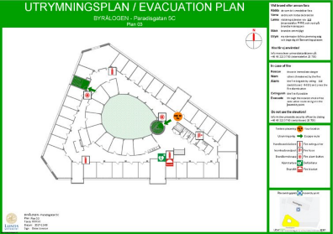
Detta dokument är framtaget som en mall för att kunna användas av brandskyddsansvariga vid framtagande av informationsmaterial och rutin för utrymning i händelse av brand.
Information om utrymningsvägar, släckutrustningens placering, brandlarmsknappar och var återsamlingsplatsen finns hittar du på utrymningsplanerna som finns utspridda på strategiska platser i byggnaden.
Studera utrymningsplanerna i förebyggande syfte så du är förberedd om du behöver utrymma byggnaden!
Hur du ska agera i händelse av brand är situationsberoende. Nedan får du generella förhållningssätt som du bör tänka på.

Rädda
Rädda de som är i omedelbar fara, hjälp varandra!
Tänk på din egen säkerhet, utsätt inte dig själv för onödiga risker.

Varna
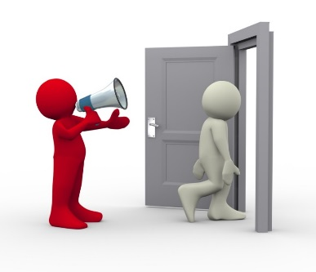
Gör personer i din omgivning uppmärksamma på att det brinner eller att utrymningslarmet ljuder.
Uppmana alla i din omgivning att påbörja utrymning. Tänk på att personer som lyssnar på musik i hörlurar för att stänga ute omgivningen kan ha svårt att uppfatta utrymningslarmet.
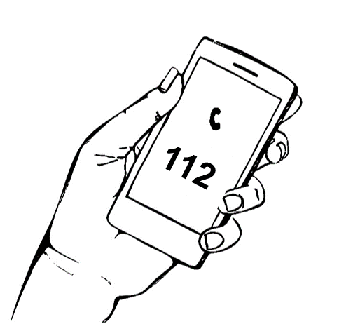
Om brand- och utrymningslarmet inte har startat, eller om utrymning måste ske av en annan orsak, tryck på brandlarmsknapparna som finns utplacerade i byggnaden.

Larma
Larma räddningstjänsten via SOS Alarm genom att ringa 112 (0-112 från telefon med intern anknytning) och svara på operatörens frågor. Genom att ringa SOS kan rätt resurser skickas till platsen i ett tidigt skede.
Adressen till denna byggnad är: XXXX
När situationen tillåter, informera även universitetsväktaren på +46 46 222 07 00. Väktaren kan vara behjälplig vid utrymning och kan sätta igång Lunds universitets krisorganisation vid behov.

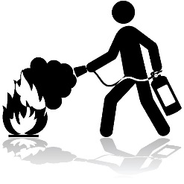
Släck
Alla bänder är små till en början, en tidig insats gör stor skillnad!
Släck branden om du bedömer det som möjligt. Tänk på din egen säkerhet, utsätt inte dig själv för onödiga risker.

Utrym
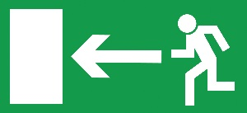
Utrym byggnaden via närmaste rökfria utrymningsväg och
bege dig till återsamlingsplatsen.
Stäng dörrar bakom dig för att begränsa brand- och rökspridning.
Hiss får inte användas vid utrymning!
Är du undervisande lärare? Se till att du och din grupp utrymmer tillsammans via närmaste rökfria utrymningsväg.
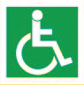
Finns det personer som behöver hjälp att utrymma? I denna byggnad, XXX, är trapphusen egna brandceller som kan utgöra säkra zoner i händelse av brand. På dessa platser, kallade utrymningsplatser, kan personer med nedsatt rörelse- eller orienteringsförmåga invänta hjälp från räddningstjänsten.

När du kommit ut
Gå till återsamlingsplatsen!
Har du information om vad som har hänt i byggnaden, t.ex. att det finns personer kvar eller var det brinner, är det viktigt att du meddelar detta till utrymningsledare, universitetsväktaren eller direkt till räddningstjänstens personal.
Att utrymningslarmet tystnar betyder inte nödvändigtvis att faran är över. Räddningstjänsten kan tysta larmet för att underlätta deras arbete.
Gå aldrig tillbaka in i byggnaden innan räddningstjänsten, universitetsväktaren eller ansvarig i huset givit klartecken.

Brister i brandskyddet
Upptäcker du brister i brandskyddet, kontakta brandskyddsansvarig XXXX
Exempel på brister kan vara trasig handbrandsläckare, blockerad utrymningsväg eller trasig utrymningsskylt.
Ta del av de brandskyddsregler som finns i huset! Du hittar dessa regler här: XXXX

